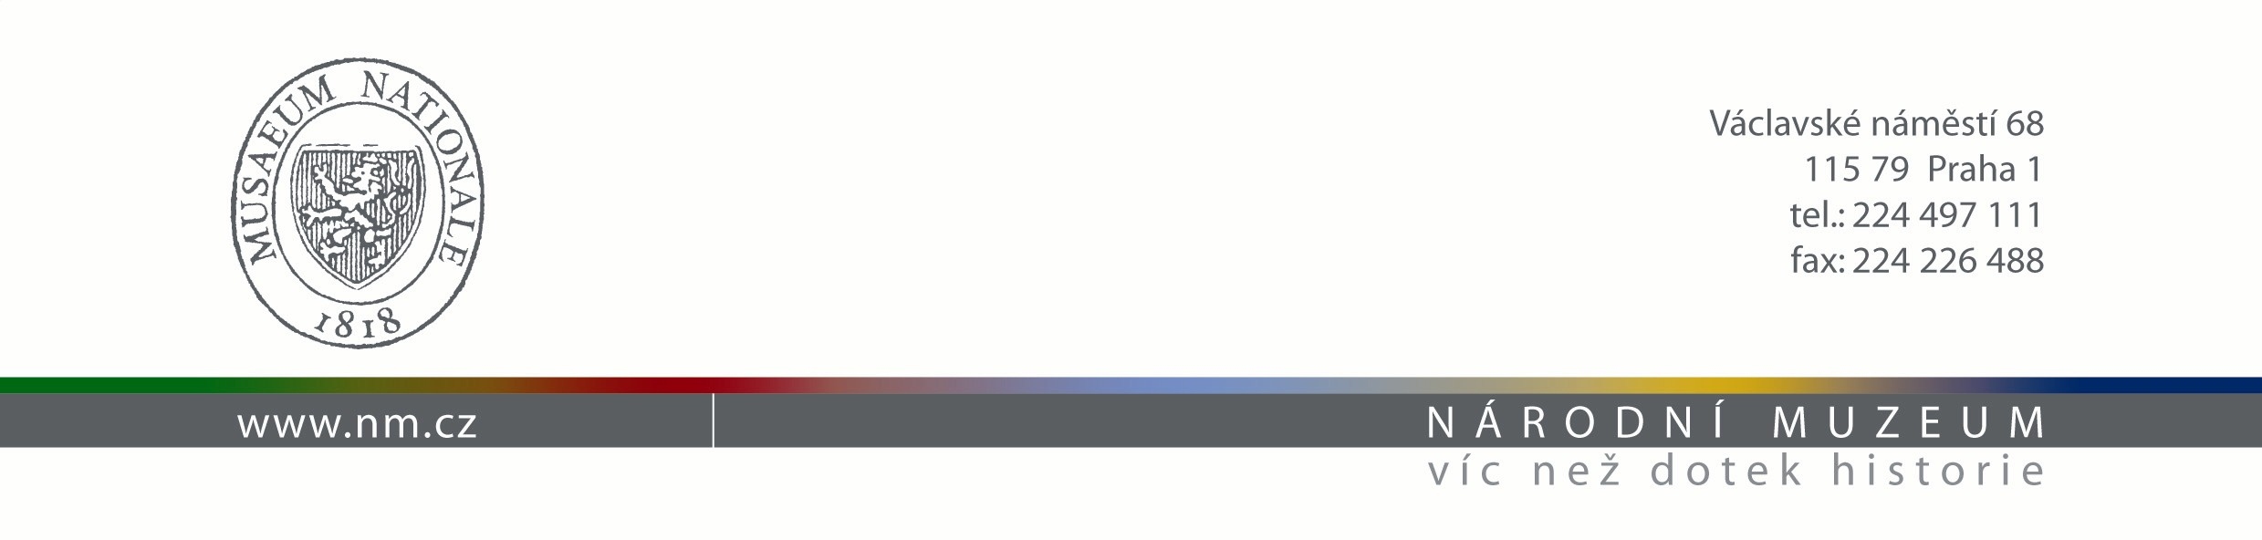
Č.j.: /2004-ŘNM
Praha 14. 12. 2004 Zpracoval: PhDr. Michal Stehlík

Směrnice č. 3/2004
generálního ředitele Národního muzea, kterou se stanovuji pravidla pro provádění dokumentace v digitální podobě

A/ Preambule
- Národní muzeum si je vědomo důležitosti nových technologií a postupů, konkrétně v oblasti dokumentace sbírek, z tohoto důvodu je vydána tato základní směrnice

B/ Organizační pravidla
- Organizační základnou pro digitalizaci je v Národním muzeum odbor náměstka pro centrální sbírkotvornou a výstavní činnost (SVN), konkrétně pak oddělení Automatizace informačních systémů.

- Jednotlivé odbory mohou uskutečňovat konkrétní digitalizační projekty pouze po konzultaci a odsouhlasení těchto projektů náměstkem pro centrální sbírkotvornou a výstavní činnost. Centrální projekty digitalizace vede přímo odbor SVN. Informace o projektech jsou pravidelně aktualizovány a zveřejněny na intro.nm.cz.

C/ Koncepce digitalizace
- Základním obsahovým předpokladem pro odsouhlasení projektu je návaznost na koncepci digitalizace Národního muzea.

- Koncepce digitalizace Národního muzea je nedílnou součástí této směrnice. Jedná se o obecný dokument s vyznačením základních technických a obsahových parametrů projektů. Priority Národního muzea v oblasti digitalizace určuje v této koncepci generální ředitel. Koncepce může být průběžně aktualizována, všechny změny budou zveřejňovány na adrese intro.nm.cz. Na základní koncepci navazuje každoroční plán digitalizace.

- Jednotlivé odbory předkládají 31. 10. každého roku svůj konkrétní plán digitalizace na svém odboru do odboru SVN. Projekty jsou následně zařazeny do ročního plánu digitalizace, který předkládá náměstek pro centrální sbírkotvornou a výstavní činnost k odsouhlasení generálnímu řediteli. Realizace jednotlivých digitalizačních projektů je limitována finančními prostředky. K 30. 11. každého roku dochází pak k hodnocení výsledků jednotlivých digitalizačních projektů Náměstek pro centrální sbírkotvornou a výstavní činnost předkládá generálnímu řediteli k tomuto datu také hodnocení projektů digitalizace v Národním muzeu jako celku.

- Projekty musí obsahovat následující náležitosti (název, účel digitalizace, obsah projektu, technická specifikace, rozpočet, vypracoval, souhlas ředitele odboru).

Příloha (1):
- Koncepce digitalizace Národního muzea

Tato Směrnice vstupuje v platnost ke dni 14. 12. 2004

PhDr. Michal Lukeš
Generální ředitel Národního muzea

